PROJETO DE LEI Nº 005/2020, DE 15 DE ABRIL DE 2020.

Dispõe sobre as Alterações na Lei Orçamentária Anual de 2020 do Município de São José do Seridó (Lei nº 436, de 24 de setembro de 2019) e dá outras providências.

A PREFEITA MUNICIPAL DE SÃO JOSÉ DO SERIDÓ,

Faço saber que o legislativo municipal aprovou e eu sanciono a seguinte Lei:

Art. 1º -Alteram-se os nomes dos projetos e atividades constantes na Lei Orçamentária Anual de 2020 (Lei nº 436, de 24 de setembro de 2019), conforme detalhado no quadro abaixo:

PROJETOS/ATIVIDADE | ALTERAÇÃO
02.06.10.301.0008.0201.2021 – MANUT. DO PISO DE ATENCAO BASICA FIXO-VARIAVEL | 02.06.10.301.0008.0201.2021 –  ATENCAO PRIMÁRIA A SAÚDE- APS
02.06.10.301.0008.0201.2085 – MANUTENCAO DO PROGRAMA DE MELHORIA DO ACESSO E DA QUALIDADE - PMAQ | 02.06.10.301.0008.0201.2085 – INCENTIVO DESEMPENHO FINANCEIRO DA ATENÇÃO PRIMÁRIA A SAÚDE (APS)
02.06.10.301.0008.0201.2081 – MANUTENCAO DO NUCLEO DE APOIO SAUDE DA FAMILIA - NASF | 02.06.10.301.0008.0201.2081 – IMPLANTAÇÃO E MANUTENÇÃO DA EQUIPE MULTIPROFISSIONAL
02.06.10.301.0008.0201.2090 – MANUTENÇÃO DO PROGRAMA SAÚDE BUCAL | 02.06.10.301.0008.0201.2090 – INCENTIVO PARA AS AÇÕES ESTRATÉGICAS

Art. 2º - Alteram-se as Metas e Prioridades da Lei de Diretrizes Orçamentárias de 2020 (Lei nº 431/2019, de 15 de maio de 2019), na área de atuação da Saúde Pública conforme detalhadas no quadro a seguir:
METAS E PRIORIDADES | ALTERAÇÃO
- Ampliação e manutenção do Programa NASF; | - IMPLANTAÇÃO E MANUTENÇÃO DA EQUIPE MULTIPROFISSIONAL
- Manutenção do Programa Saúde da Família e Programa Saúde Bucal; | - Manutenção do Programa Saúde da Família e INCENTIVO PARA AS AÇÕES ESTRATÉGICAS;

Art. 3º- Esta Lei entra em vigor na data de sua publicação, revogadas as disposições em contrário.

Sala João Raimundo Pereira, da Câmara de Vereadores em São José do Seridó/RN.

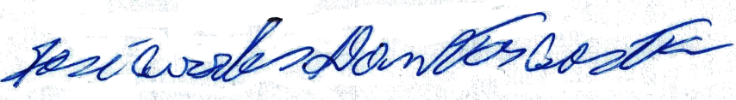

____________________________________________________

JOSÉ CARLOS DANTAS COSTA
PCMSJS

APROVADO (A)
Por _Unanimidade____ em única discussão
Na__4ª_ Sessão_Extraordinária_ realizada
Em data de ___22__/___04____/__2020__
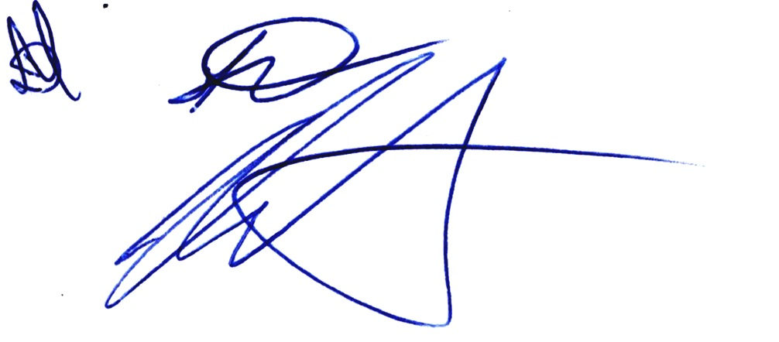
Sala das Sessões __22___/__04___/_2020_

